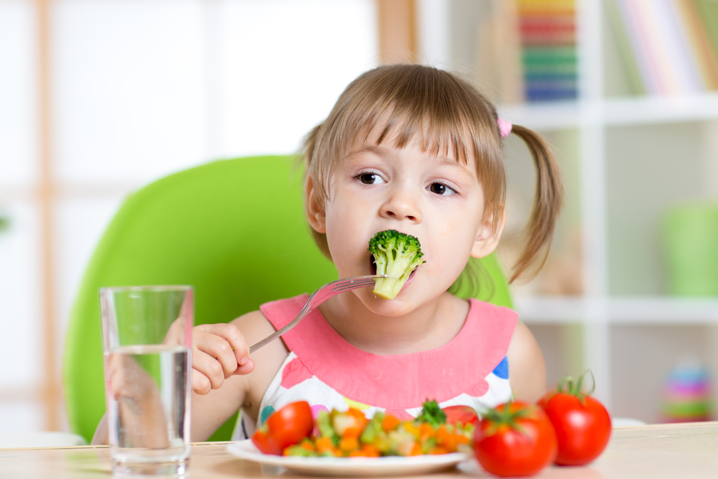
Питание ребенка летом

Летом процессы роста у детей протекают наиболее интенсивно, в связи с чем, повышается потребность в белке - основном пластическом материале. Кроме того, в жаркие дни организм ребенка теряет с потом значительное количество минеральных веществ и витаминов. Для покрытия этих дополнительных затрат требуется увеличение калорийности и пищевой ценности рациона.
С другой стороны, в жаркие дни у детей нередко ухудшается аппетит.
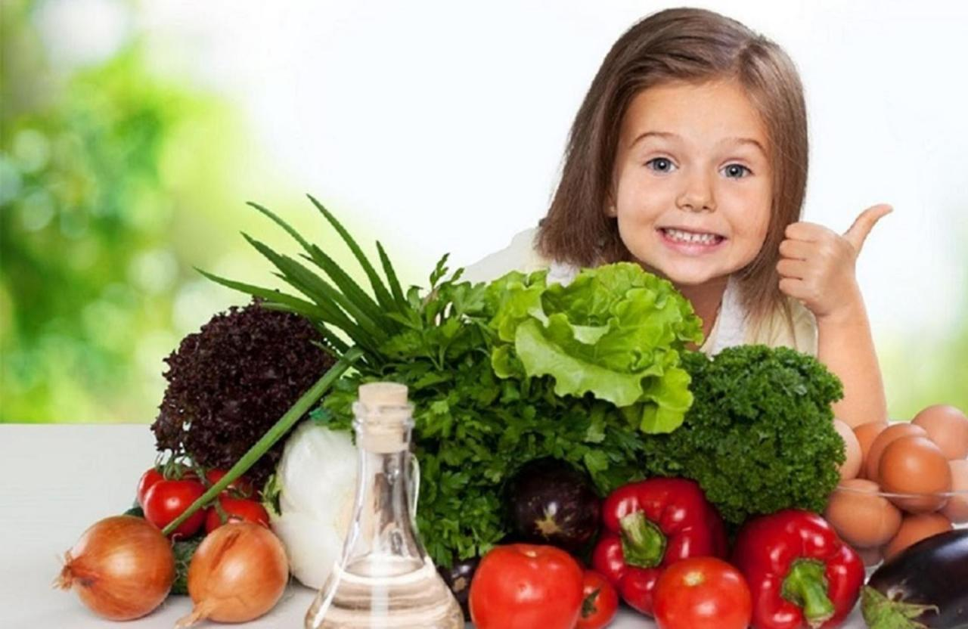
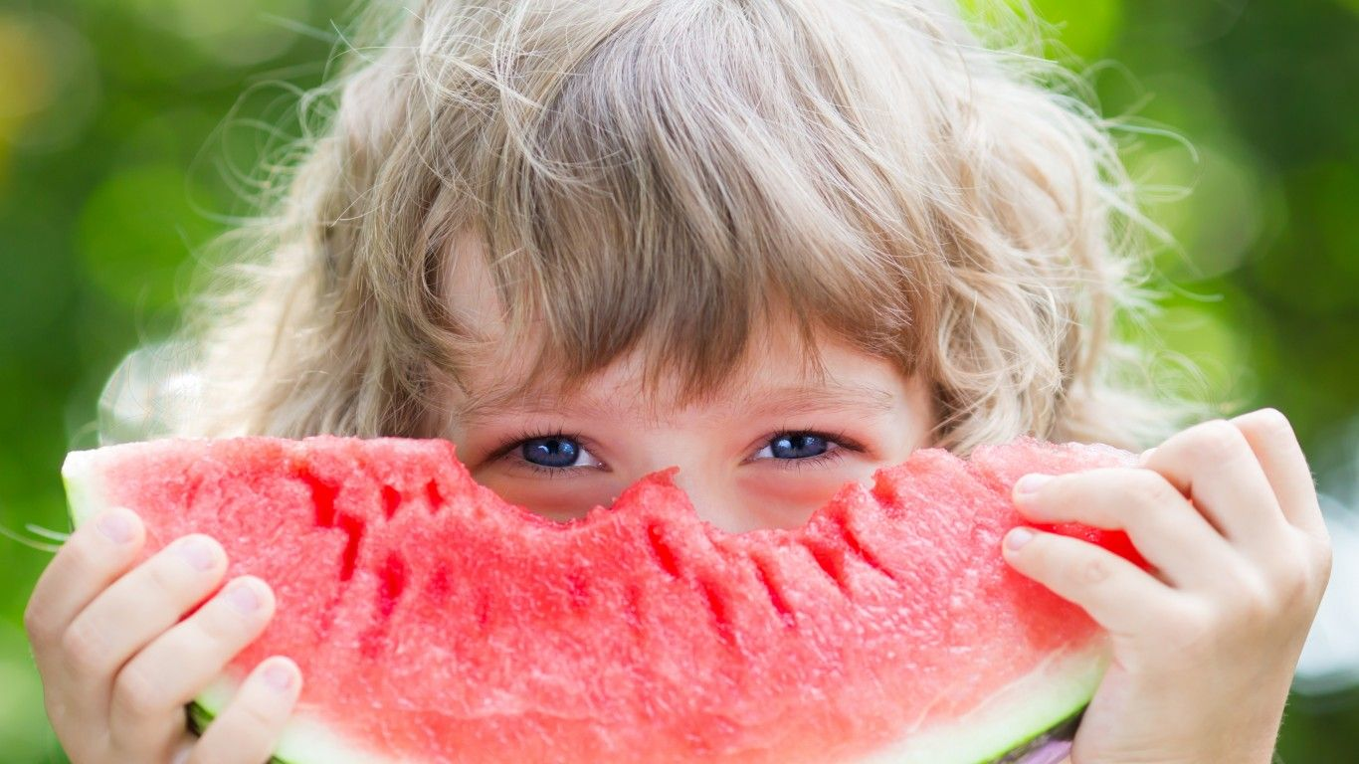
Во-первых, с этой целью в рационе ребенка следует принимать достаточное количество молока и молочных продуктов, в основном за счет кисломолочных напитков и творога как источников наиболее полноценного белка. В рацион необходимо включать первые овощи: редис, раннюю капусту, репу, морковь, свеклу, свекольную ботву, свежие огурцы, позднее - помидоры, молодой картофель, а также различную свежую зелень (укроп, петрушку, кинзу, салат, зеленый лук, чеснок, ревень, щавель, крапиву).
Во-вторых, необходима рациональная организация режима питания ребенка. В жаркие летние месяцы режим питания рекомендуется изменить таким образом, чтобы обед и полдник поменялись местами. В особенно жаркое полуденное время, когда аппетит у ребенка резко снижен, следует предлагать легкое питание, состоящее в основном из кисломолочного напитка, булочки или хлеба и фруктов. После дневного сна отдохнувший и проголодавшийся дошкольник с удовольствием съест весь обед, состоящий из калорийных, богатых белком блюд.
В-третьих, необходимо обращать внимание на соблюдение питьевого режима. В жаркие дни значительно повышается потребность организма в жидкости, поэтому следует всегда иметь запас бутулированной воды, отвара шиповника, несладкого компота или сока.

Составила:
старшая медицинская сестра Гилева Н.И

